絵画コンクールへの出品要項

１ 対象
富山県内在住の小学生

２ 作品テーマ
わたしたちの夢のトラック「こんなトラックあったらいいな」

３ 出品作品
四つ切画用紙（縦38ｃｍ×横54ｃｍ）横書き
画材は、水彩絵具、クレヨン等自由で、応募はお一人１点に限ります。
なお、応募頂きました作品につきましては、原則返却いたしませんので
ご了承ください。

４ 応募期間
令和8年７月１日（水）～令和8年９月１1日（金）（必着）

５ 応募方法
郵送または直接持ち込み。個人応募可
持ち込みの場合 受付時間 平日8：30～17：00
学校側で取りまとめて応募される場合は、同封の「応募者名簿」「応募集計表」を添えてご応募ください。

６ 作品送付先
〒939-2708
富山市婦中町島本郷１番地５
一般社団法人富山県トラック協会 TEL 076（495）8800
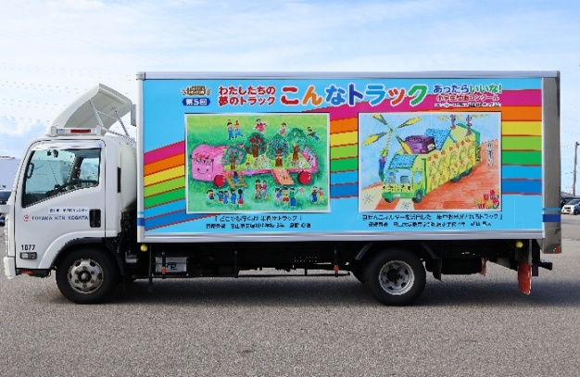 | 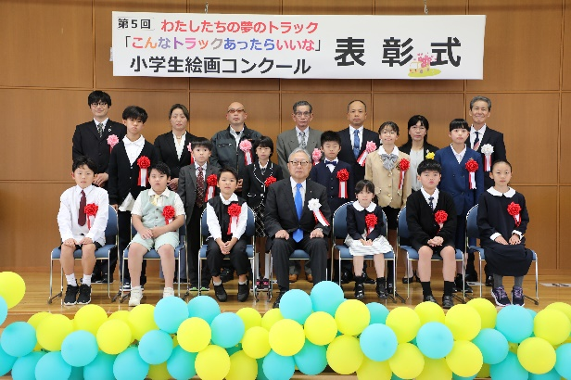

７ 選考作品・点数
- 最優秀賞 ６点（各学年１名） 副賞：図書カード10,000円
- 優秀賞 ６点（各学年１名） 副賞：図書カード 5,000円
- 協会長賞 ４点 副賞：図書カード 4,000円
- 入選 ６０点 副賞：図書カード 3,000円
- 佳作 ６０点 副賞：図書カード 2,000円
- 努力賞 ６０点 副賞：図書カード 1,000円
- ステキで賞 ６０点 副賞：図書カード 500円
- 学校賞 ２校 副賞：学校用品
- 参加賞 応募者全員 文 具

８ 結果発表
最優秀賞、優秀賞、協会長賞につきましては、令和8年９月中旬に学校宛てに文書でご連絡します。
その他の賞は、表彰式（10/3）以降に学校宛てに記念品の発送をもって、結果発表に代えさせていただきます。

９ 表彰式
令和8年１０月3日（土）富山県トラック会館（富山市婦中町島本郷１-５）において最優秀賞、優秀賞、協会長賞、学校賞の表彰式を執り行います。
また表彰式後に、受賞作品１６点（最優秀賞・優秀賞・協会長賞）をトラック荷台側面にプリントしたトラック４台の出発式を執り行います。

過去の式の模様や過去の受賞作品は富山県トラック協会の公式YouTubeでご覧になれます。
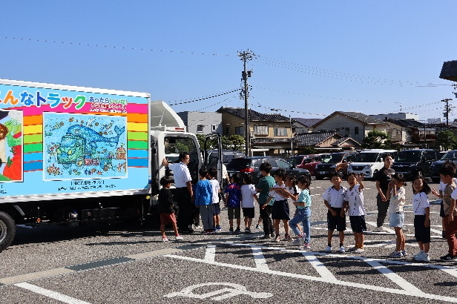 | 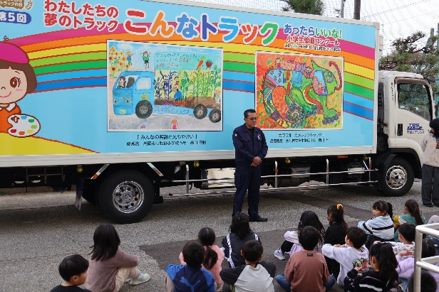
トラックのお披露目で、受賞者の学校へ伺う場合があります。

